2015届分班考试数学试题
- 选择题（每小题3分，共24分．每小题只有一个选项是符合题意的）
1.在社会实践活动中，某同学对甲、乙、丙、丁四个城市一至五月份的香蕉价格进行调查．四个城市5个月香蕉价格的平均值均为3.50元，方差分别为＝18.3，＝17.4，＝20.1，＝12.5．一至五月份香蕉价格最稳定的城市是
A．甲 B．乙 C．丙 D．丁[来源: ]
2.如图是一些相同的小正方体搭成的几何体的三视图，那么搭成这个几何体的小正方体的个数为
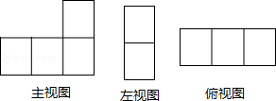
A．3个 B．4个 C．6个 D．9个
3．若二次函数y=（x﹣m）²﹣1，当x≤l时，y随x的增大而减小，则m的取值范围是
A．m=1 B．m＞l C．m≥1 D．m≤1
4．如图，将一长为8cm、宽为6cm的长方形ABCD的四边沿直线向右滚动（不滑动），当长方形滚动一周时，点A经过的路线长为
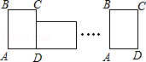
A．12π B．16π C．8π D．10π
5．已知二次函数y=ax²+bx+c（a≠0）的图象如图所示，有下列5个结论：①abc＞0；②b＜a+c；③4a+2b+c＞0；④2c＜3b；⑤a+b＞m（am+b）（m≠1的实数）．其中正确的结论有
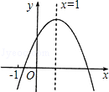
A．2个 B．3个 C．4个 D．5个
6.抛掷一枚质地均匀的正方体骰子，骰子的六个面上分别刻有1到6的点数，掷得朝上一面的点数为奇数的概率为

A． B． C． D．
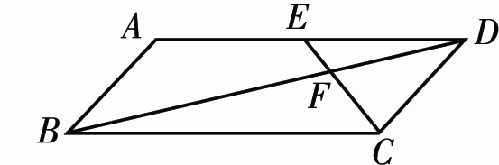
7. 如图，在平行四边形中，为的中点，的周长为1，则的周长为
A．1 B．2 C．3 D．4
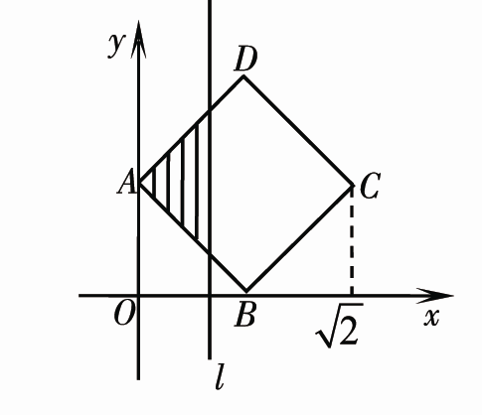
8. 如右图，正方形的顶点，，顶点位于第一象限，直线将正方形分成两部分，记位于直线左侧阴影部分的面积为S ，则S关于t的函数图象大致是
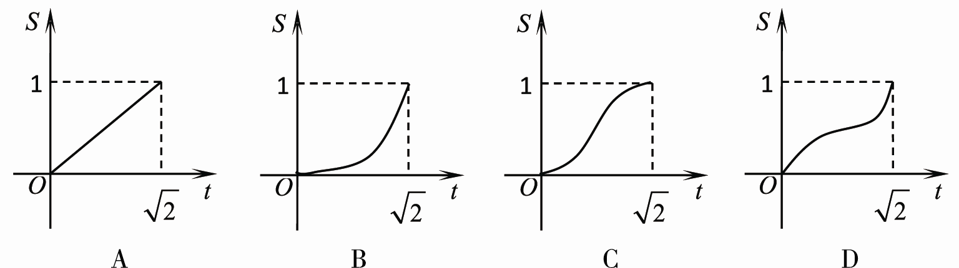
- 填空题（共8小题，每小题3分，计24分）
9．写一个比小的负无理数 ．
10．为了解西安市区初中九年级男生的身高情况，从其中的一个学校选取容量为60的样本（60名男生的身高，单位：cm），分组情况如表：
分组 | 151.5﹣158.5 | 158.5﹣165.5 | 165.5﹣172.5 | 172.5﹣179.5
频数 | 6 | 21 |  | m
频率 |  |  | a | 0.1

则表中的m= ，a= ．
11. 一个扇形的圆心角为120°，半径为1，则这个扇形的弧长为 ．
12. 观察下列等式： 1=1，
2+3+4=9，
3+4+5+6+7=25，
4+5+6+7+8+9+10=49，
……
照此规律，第5个等式为 ．
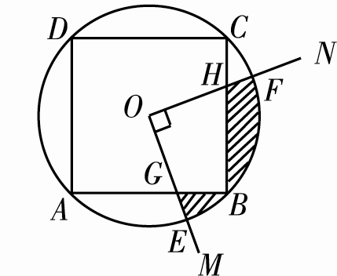
13. 如图，正方形ABCD内接于⊙O，⊙O的半径为2，以圆心O为顶点作 ∠MON，使∠MON＝90°，OM、ON分别与⊙O交于点E、F，与正方形ABCD的边交于点G、H, 则由OE、OF、EF及正方形ABCD的边围成的图形(阴影部分)的面积S= ．
14．有八个球编号是①到⑧，其中有六个球一样重，另外两个球都轻1克，为了找出这两
个球，用天平称了三次，结果如下：第一次①②比③④重，第二次⑤⑥比⑦⑧轻，
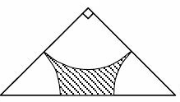
第三次①③⑤和②④⑧一样重．那么，这两个轻球的编号是：_______ （填编号）．
A
B
C
15．如图所示，中，∠是直角，，分别
以、、为圆心，以为半径画弧，三条弧与边
部分的所围成的阴影面积是 ．
16． 如图，抛物线$y=−x^{2}+\text{2012}$的图象与$y$正半轴的交点为，
x
y
O
A
P₁
P₂
Q₂
Q₁
P₃
Q₃
将线段分成2012等分，设分点分别为，，，…，，
过每个分点作$y$轴的垂线，分别与抛物线交于点，，，…，
，把，，…，
的面积分别记为，，…，，
则____________________．
三、解答题（共7小题，计52分）
17. (本小题4分)
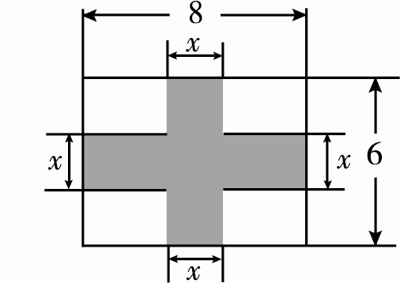
先化简，再求值：，其中．
18. (本小题4分) 小明家有一块长8m、宽6m的矩形空地，现准备在该空地上建造一个十字花园（图中阴影部分），并使花园面积为空地面积的一半，小明设计了如图的方案，请你帮小明求出图中的值．
19. (本小题6分) 阅读并回答问题：
小亮是一位刻苦学习、勤于思考、勇于创新的同学．一天他在解方程时，突发
奇想：在实数范围内无解，如果存在一个数i，使，那么当时，
有i，从而i是方程的两个根．据此可知：
(1) i可以运算，例如：i³=i²·i=-1×i=-i，则i⁴= ，
i²⁰¹¹=______________，i²⁰¹²=__________________；
(2)方程的两根为 （根用i表示）．
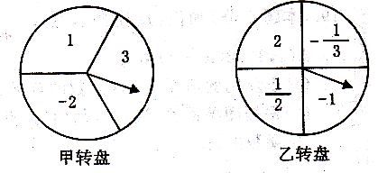
20. (本小题8分) 如图，甲转盘被分成3个面积相等的扇形，乙转盘被分成4个面积相等的扇形，每一个扇形都标有相应的数字．同时转动两个转盘，当转盘停止后，设甲转盘中指针所指区域内的数字为x，乙转盘中指针所指区域内的数字为y（当指针指在边界上时，重转一次，直到指针指向一个区域为止）．
（1）请你用画树状图或列表格的方法，求出点（x, y）落在第二象限内的概率；
（2）求出点（x, y）落在函数y=－图象上的概率．
21. (本小题8分)
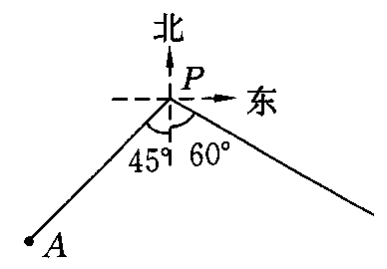
如图，小岛A在港口P的南偏西45°方向，距离港口81
海里处．甲船从A出发，沿AP方向以9海里/时的速度驶向
港口，乙船从港口P出发，沿南偏东60°方向，以18海
里/时的速度驶离港口，现两船同时出发．
（1）出发后几小时两船与港口P的距离相等？
（2）出发后几小时乙船在甲船的正东方向？（结果精确到0.1小时）
（参考数据：≈1.41，≈1.73）
22．(本小题10分) 阅读材料：
已知p²－p－1＝0 , 1－q－q²＝0 , 且pq≠1 ,求的值．
解：由p²－p－1＝0及1－q－q²＝0，可知p≠0，q≠0，
又因为pq≠1 所以p≠，所以1－q－q² =0可变形为：（）²－()－1＝0 ，
根据p²－p－1＝0和（）²－()－1＝0的特征，
p与可以看作方程x²－x－1＝0的两个不相等的实数根，
所以p＋＝1, 所以＝1．
根据以上阅读材料所提供的方法，完成下面的解答：
（1）已知m²-5mn+6n²=0，m>n，求的值．
（2）已知2m²－5m－1＝0，()²＋－2＝0，且m≠n ，求的值．
23．(本小题12分) 已知二次函数的图象经过A（2，0）、C（0，12）两点，且对称轴为直线x=4．设顶点为点P，与x轴的另一交点为点B．

（1）求二次函数的解析式及顶点P的坐标；
（2）如图1，在直线 y=2x上是否存在点D，使四边形OPBD为等腰梯形？若存在，求出点D的坐标；若不存在，请说明理由；
（3）如图2，点M是线段OP上的一个动点（O、P两点除外），以每秒个单位长度的速度由点P向点O 运动，过点M作直线MN∥x轴，交PB于点N．将△PMN沿直线MN对折，得到△P₁MN．在动点M的运动过程中，设△P₁MN与梯形OMNB的重叠部分的面积为S，运动时间为t秒．求S关于t的函数关系式．
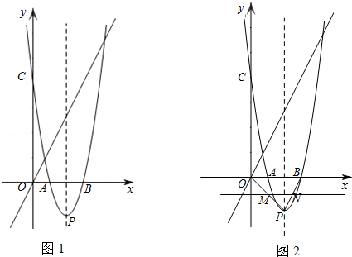
高2015届分班考试数学试题答题纸
一、选择题（本大题共8小题，每小题3分，共24分，在每小题给出的四个选项中，只有一项是符合题目要求的）
得分
题号 | 1 | 2 | 3 | 4 | 5 | 6 | 7 | 8
答案
二、填空题（本大题共8小题，每小题3分，共24分）
得分
9． ___ ． 10. _____ ． 11． ．
12． ． 13． ． 14． ．
15． ． 16． ．
三、解答题（本大题共7小题，共52分．解答应写出文字说明，证明过程或演算步骤）
得分

17．（本题4分）
18．（本题4分）
得分

19．（本题6分）
得分

20．（本题8分）
得分

21．（本题8分）
得分

22．（本题10分）
得分

23．（本题12分）
得分

